"Пластилинография как средство ознакомления дошкольников с анималистической живописью"
Пластилинография- это техника рисования пластилином на бумажной основе. С помощью этой техники хорошо тренировать и развивать мелкую моторику рук у детей.
Предлагаю создать картину " Грибы" с вашим ребёнком. Для её изготовления вам понадобятся:
-) пластилин,
-)картон жёлтого цвета,
-)карандаш.
Приготовим все материалы и приступаем к работе.
Для начала нарисуем контур нашей поляны с грибами.
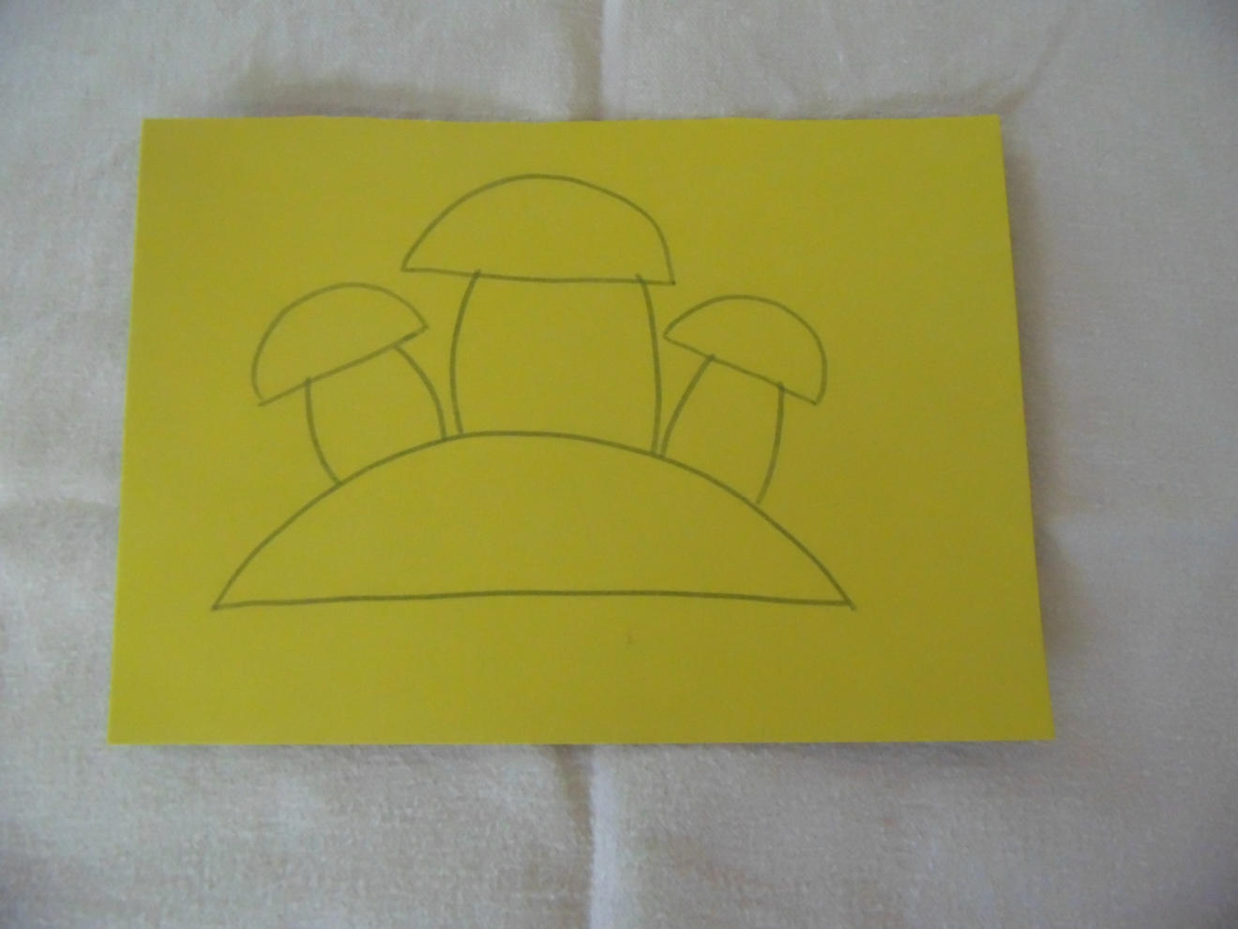

Берём пластилин зелёного цвета и скатываем шарики.
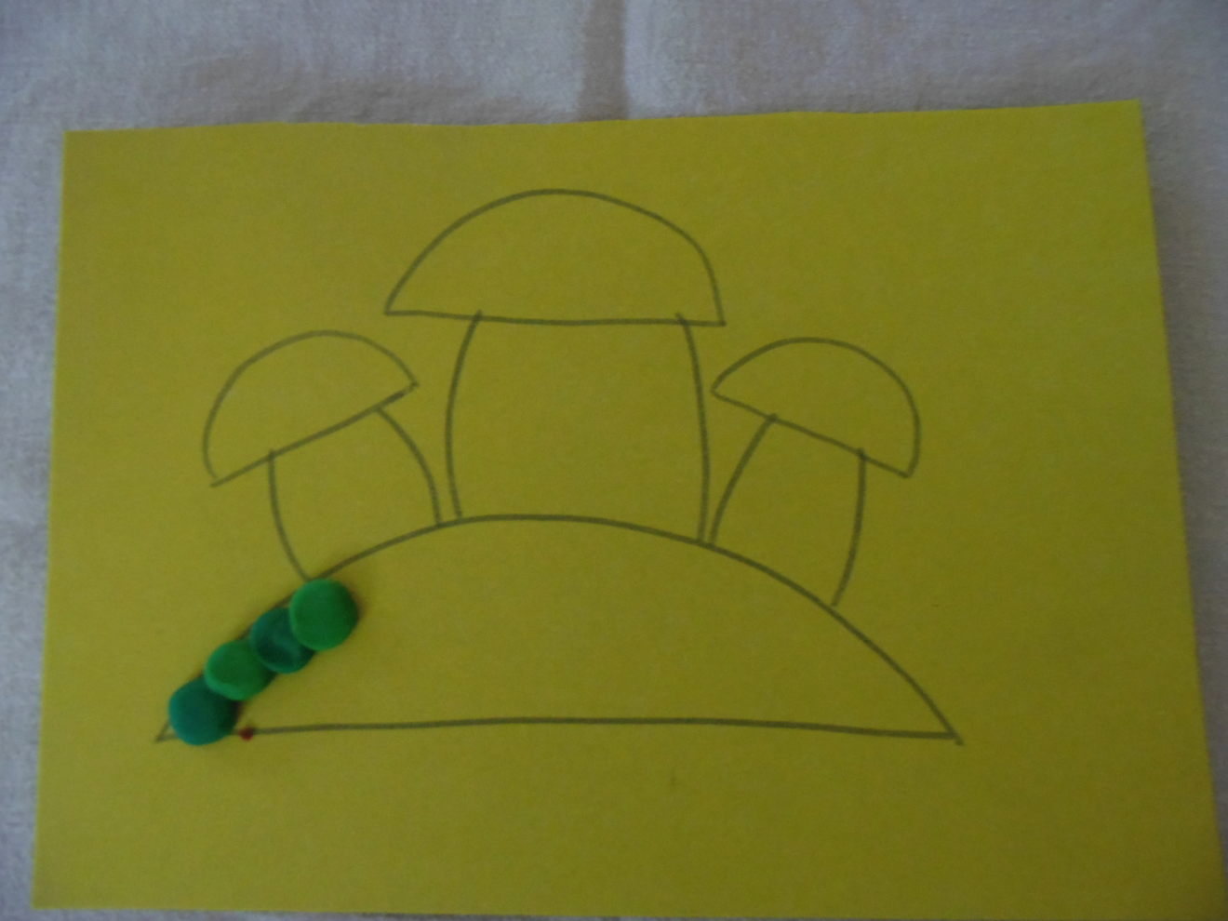
Этими шариками заполняем всю полянку. Теперь таким же способом выкладываем ножку и шляпку грибов.
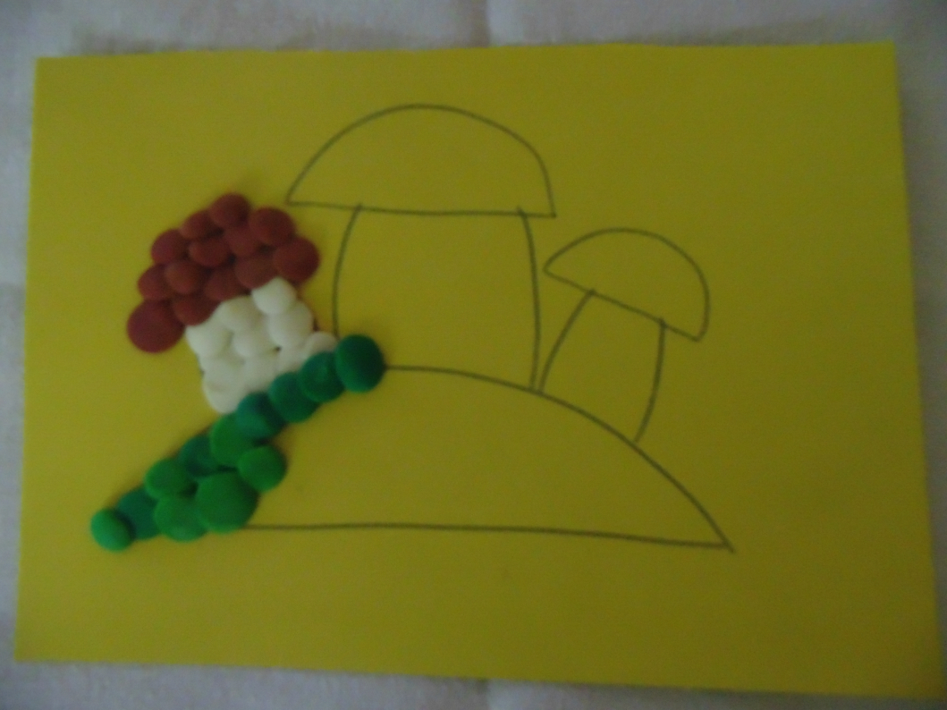
Полюбуйтесь какая красота получилась!
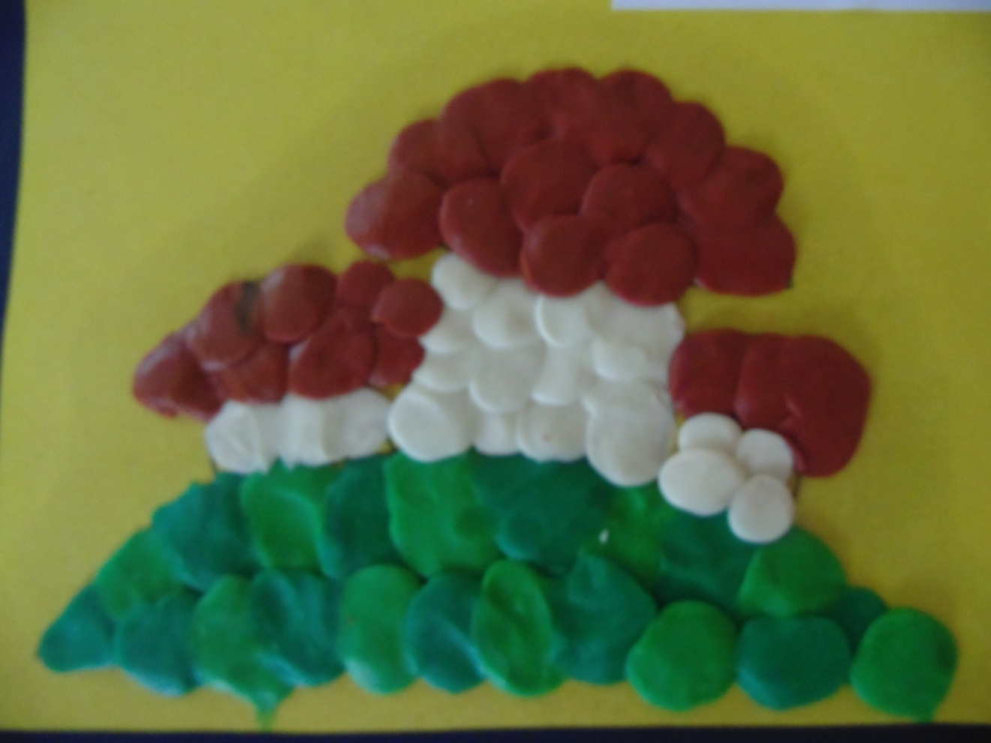
Желаю вам творческих успехов!!!

